**Лабораторна робота №1**

**Тема:** типи даних, умови, цикли та масиви

**Мета:** використовуючи теоретичне підґрунтя про типи даних, що використовуються у мові Java, правила використання умовних переходів, написання циклів та використання масивів виконати дії що будуть вказано в завданні до лабораторної роботи

**Завдання 1**

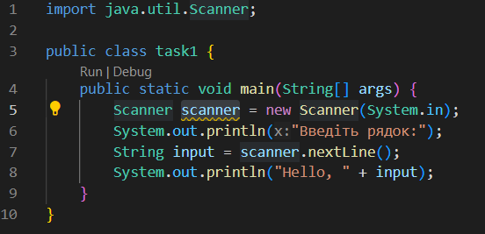

Результат:

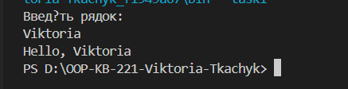

**Завдання 2**

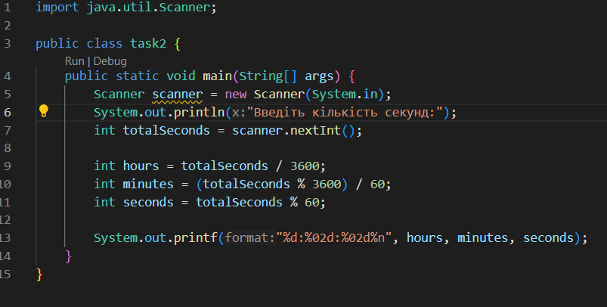

Результат:

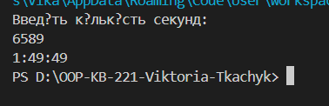

**Завдання 3**

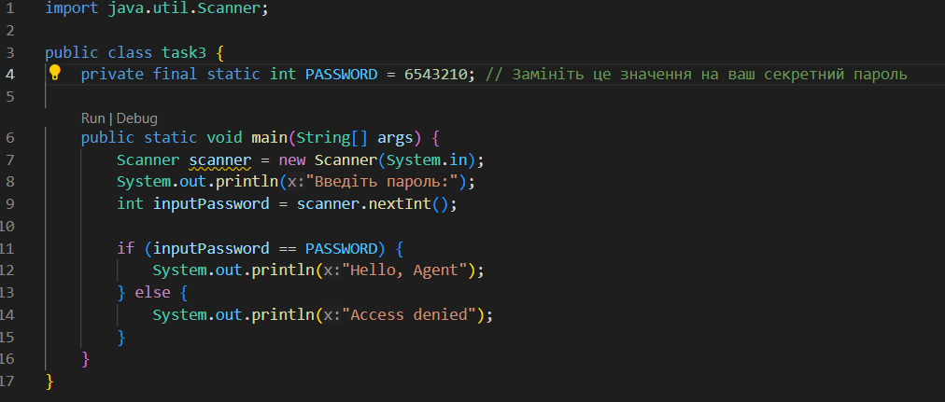

Результат:

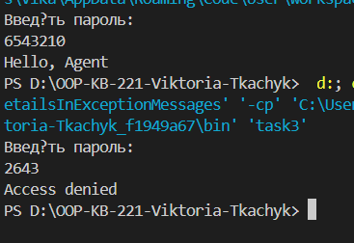

**Завдання 4**

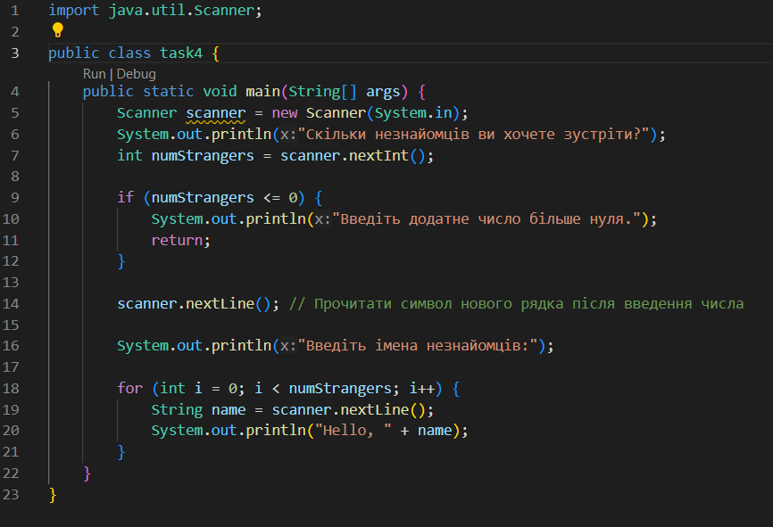

Результат:

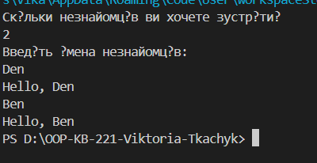

**Завдання 5**

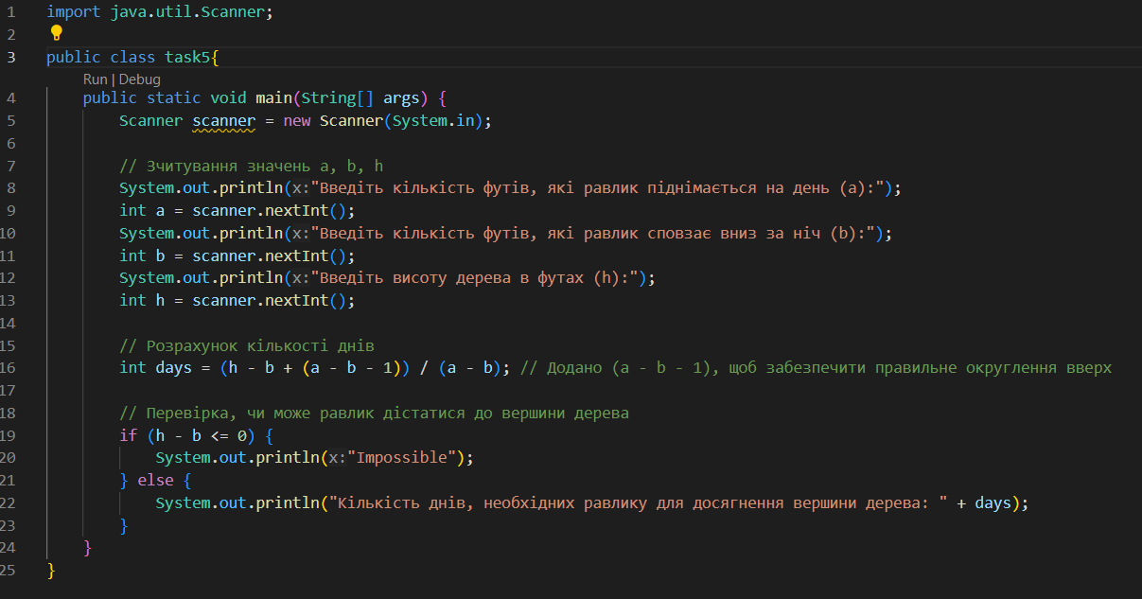

Результат:

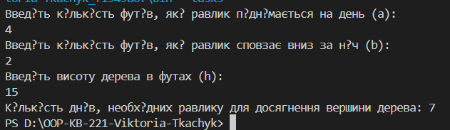

**Завдання 6**

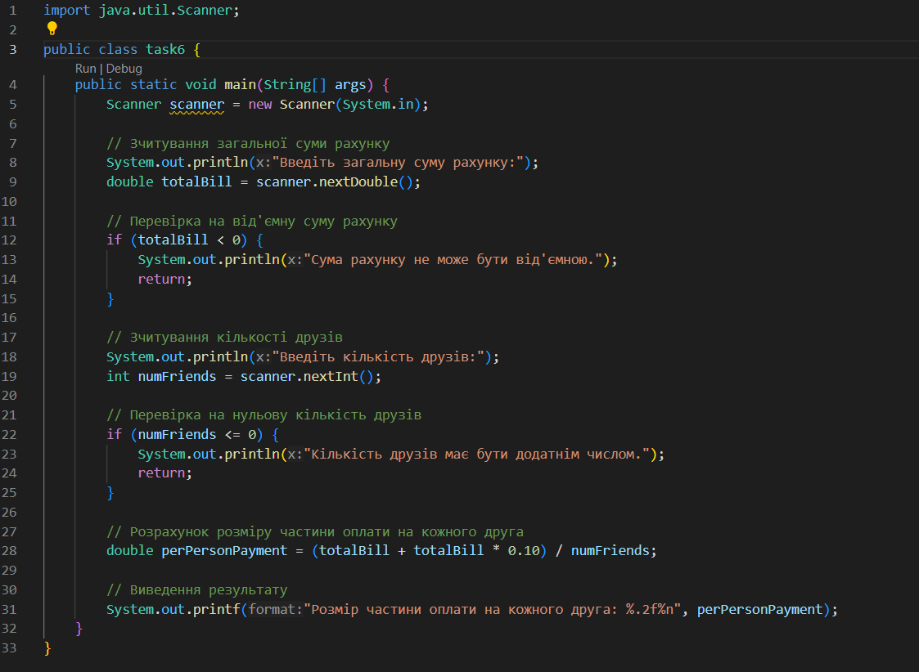

Результат:

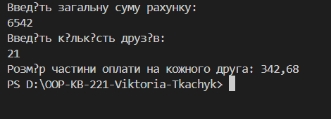

**Завдання 7**

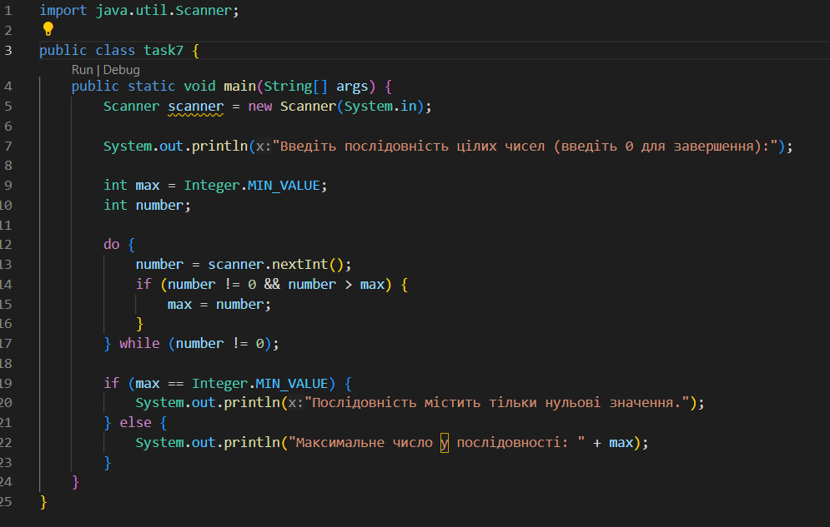

Результат:

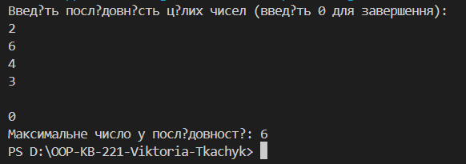

**Завдання 8**

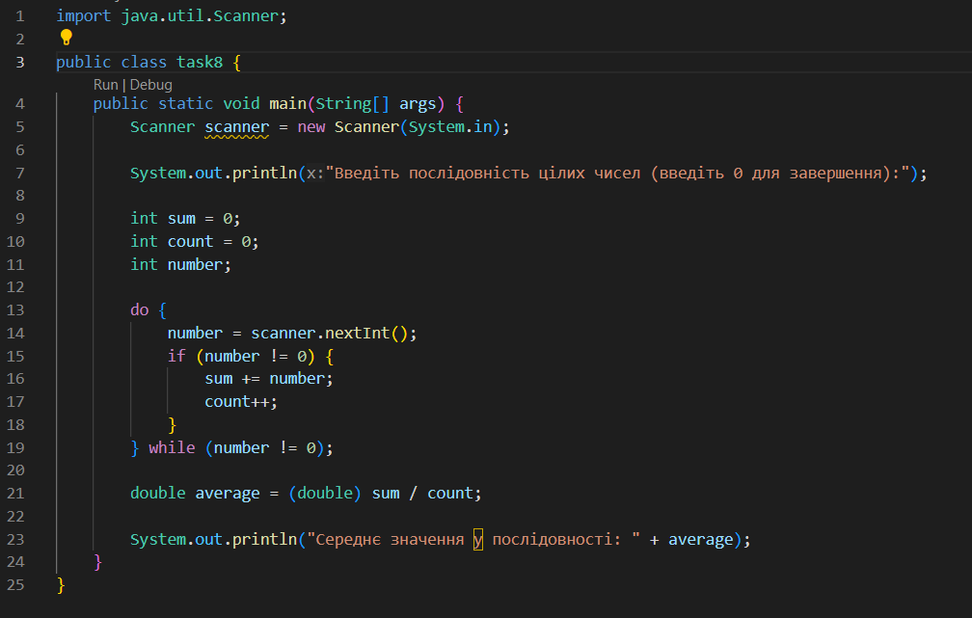

Результат:

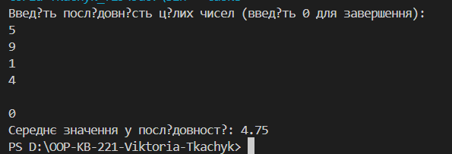

**Завдання 9**

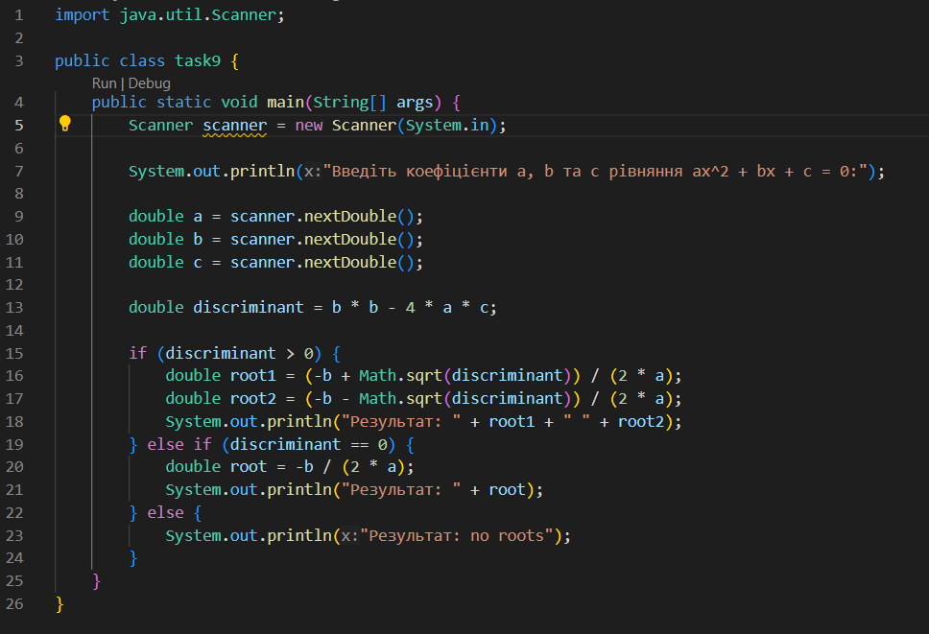

Результат:

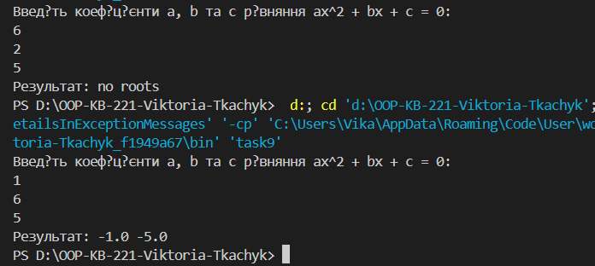

**Завдання 10**

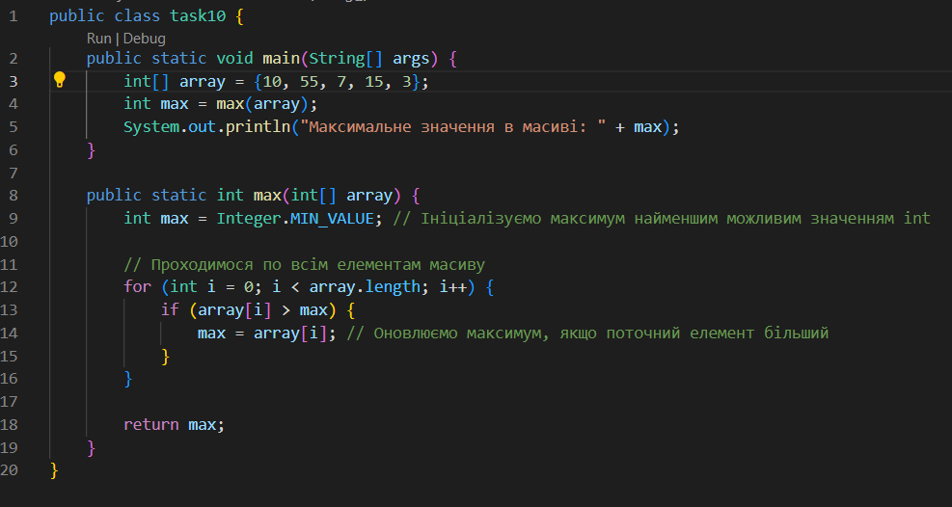

Результат:

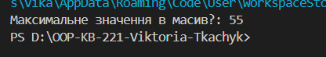

**Завдання 11**

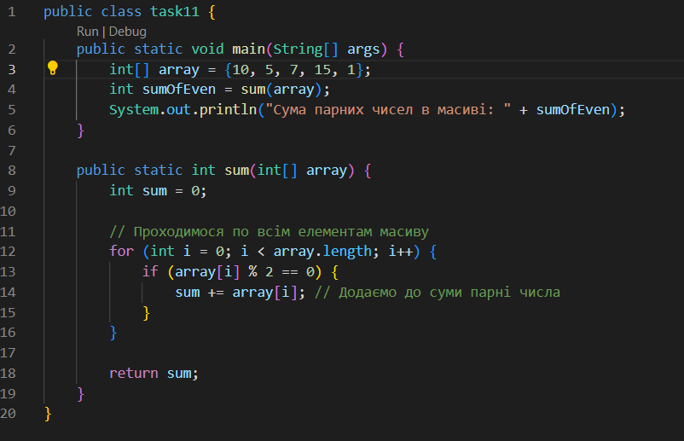

Результат:



**Завдання 12**

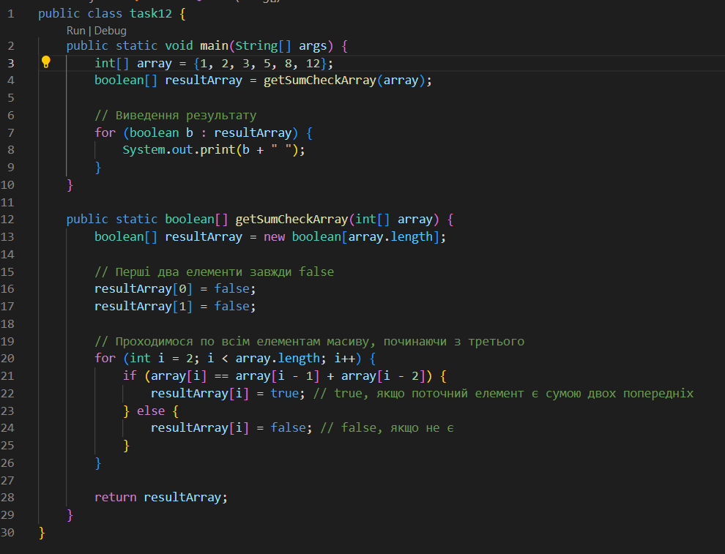

Результат:

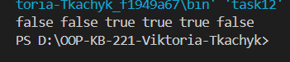

**Завдання 13**

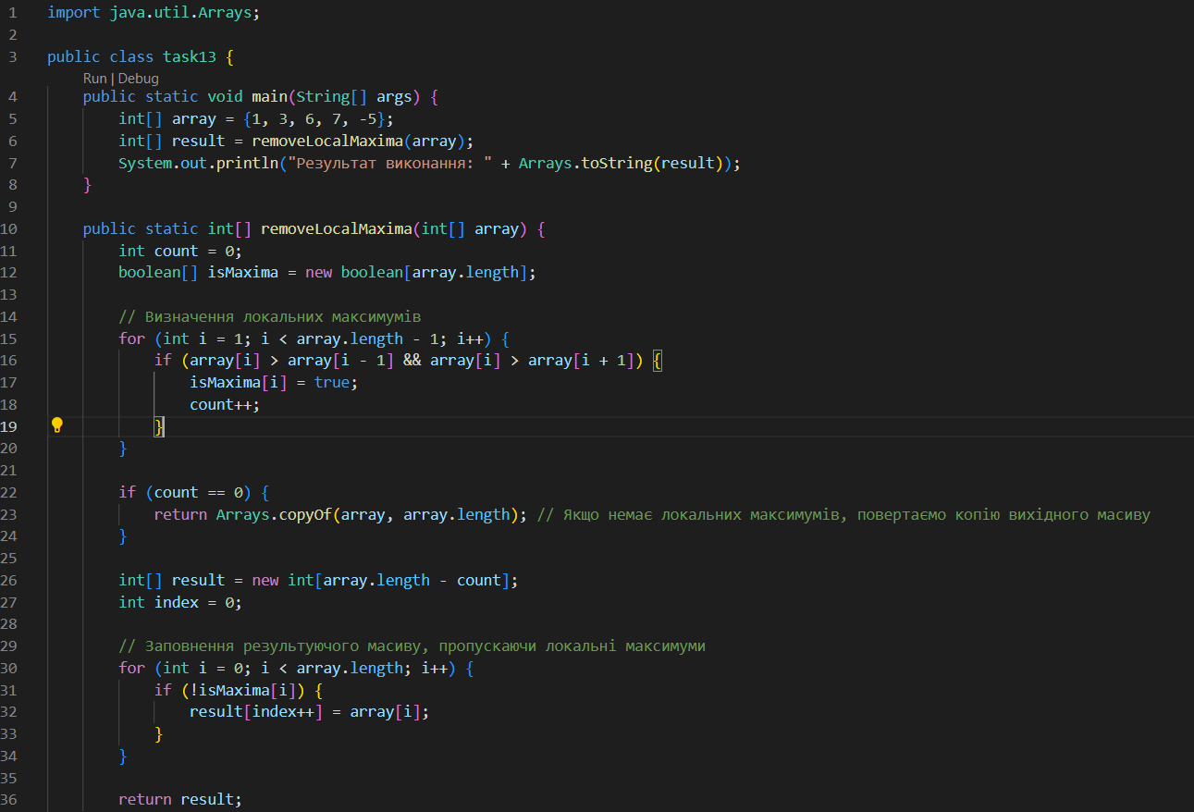

Результат:

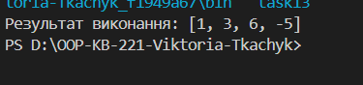

**Завдання 14**

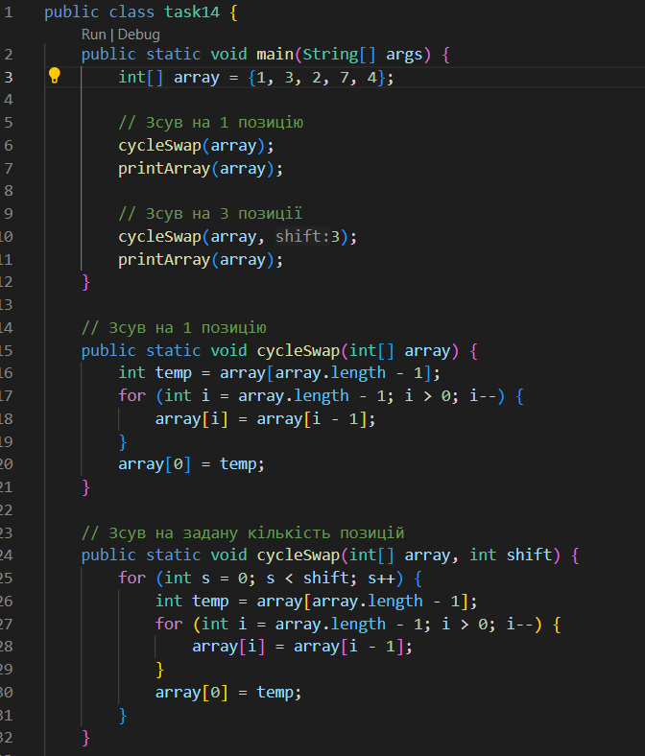

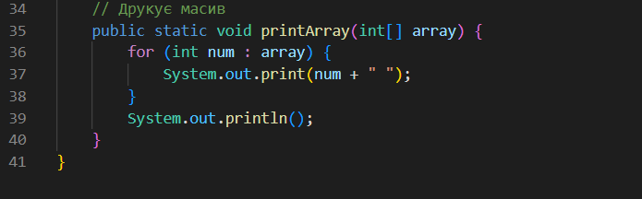

Результат:

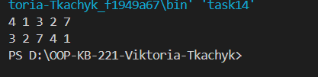

Посилання на git з кодом: